Blink引领社交革命：能否独撑Web3普及的大旗？

作者:Lumos Ngok, Noah Ho, YuppieZombie

### 引言

Solana最新推出的Blink功能瞬间引爆加密圈。这项功能以其革命性的设计，将链上操作如交易、投票、支付和铸币等，转化为一个可分享的链接，用户无需跳转，即可在推特等社交平台直接完成复杂的链上交互。Blink的出现，被誉为“最Web3的应用”，更有人寄希望于它能够真正打通Web2与Web3的桥梁。那么，这个备受瞩目的新功能究竟能否担起重任？还是仅仅是另一个华而不实的小插件？本文将深入剖析Blink的潜力与挑战，探讨其是否真的能引领Web3的未来。

### Solana概述

Solana是一条以高效能著称的Layer1公链，具备智能合约功能。自2017年成立以来，Solana以其高性能特性备受瞩目。相比之下，以太坊作为最大的智能合约公链，其每秒交易处理量（TPS）仅有几十，而Solana则可达几十万TPS。这使得Solana在效率方面具有极大优势，有效解决了以太坊堵塞的问题。

尽管以太坊拥有最广泛的生态系统和极高的总锁仓量（TVL），其去中心化和安全性得到广泛认可，但公链的三难困境（即一条公链无法同时满足去中心化、安全性和可扩展性）仍然存在。以太坊在去中心化和安全性上表现卓越，因此吸引了大量资金，使其拥有最高的公链TVL。然而，以太坊的可扩展性较低，导致TPS较低，高昂的gas费频繁出现，网络堵塞和交易失败的问题也时有发生。在一些热点项目中，例如BAYC的Otherside land NFT发行期间，gas费飙升至夸张水平，整个网络堵塞，其他交易无法进行。

Solana的出现解决了这一问题。通过在去中心化方面进行适度妥协，极大提升了可扩展性，其交易速度达到每秒几十万笔，gas费也降低到几美分。Solana一度被认为是“以太坊杀手”，其原生代币价格在2021年峰值达到240多美元。然而，由于与SBF和FTX的关系以及网络多次中断，Solana在2022年暴跌超过90%，币价跌至个位数。

进入2024年，Solana再次崛起，重新进入人们的视野。其币价从最低点约20美元在短短半年多的时间内上涨数倍，达到当前的140美元以上，引发了广泛讨论。2024年，Solana生态系统中的多个项目火爆出圈，包括基础设施项目Pyth Network、迁移至Solana的Render Network、分布式GPU项目IO.net，以及去中心化交易所Jupiter，后者还在2024年向用户空投代币。此外，Meme coin如WIF、Bonk、Bome、Slerf等在社区内也广受欢迎。

一条公链的成功离不开良好的生态项目和开发者支持。上述这些项目利用Solana高吞吐量的特性，使用户可以以较低的gas费进行合约交互和交易，同时无需担心网络堵塞问题。尽管Solana偶尔会出现宕机情况，其代币价格和生态系统在当前依然表现出色，尤其是去中心化物联网（DePIN）和Meme生态繁荣发展。

### Blink技术的兴起

当前社区普遍认为，Web3需要更多的新鲜血液，人们已经厌倦了长时间的场内互割。而Web3的高门槛和低出圈程度常常成为实现这一目标的制约因素。开发者们也在不断努力，通过基础设施建设降低开发和使用门槛，同时丰富应用场景。

在我们上一篇文章《小程序大革命：Telegram小程序的Web3跨越之旅》中，我们介绍了Telegram小程序在作为Web2到Web3桥梁中的重要角色。通过社交软件的易传播性、丰富的小程序轻量级应用，以及简易的Ton合约交互，Telegram为许多Web2用户打开了通往Web3的大门。

近期，Solana也高调推出了其新功能Blink。Blink将链上操作通过嵌入网页的形式集成到任何网站内，使用户无需跳转即可完成预设的链上操作。过去，链上操作通常需要访问项目方运营的DApp网页，若从第三方平台（如社交媒体）看到信息，用户必须跳转至项目方网站才能进行链上操作和合约交互。这增加了DApp的传播门槛和难度。

Blink的出现使开发者可以在任何地方嵌入链上合约操作。例如，在X等社交平台中，Blink可以提高传播率，更易于出圈。对于开发者而言，他们可以以更低的门槛创建一次性链上操作，例如在X上对某项提议进行投票。开发者可以快速创建交互链接，轻松发布到X或嵌入其他网站，极大提高了用户体验和操作便捷性。

Blink是由Dialect Labs开发的一项创新技术，专注于通过智能合约进行信息传递。Dialect Labs在2022年完成了数百万美元的种子轮融资，为其提供了雄厚的资金支持。在深入探讨Blink之前，我们需要先了解Solana Action，这是一种符合Solana规范的API，包含标题、简介、图片等内容，以及交易签署和发送功能。通过调用这个API，可以获取其写入的内容，并对内置交易进行签署和发送操作。

Blink的核心功能是将Solana Action代码转换为一个可视化的链接。这种链接不仅可以在网站端展示并发送链上交互请求，还可以嵌入到第三方网站中。从开发者的角度来看，他们只需将所需的内容和链上操作封装至Solana Action中，提交代码并通过审核后，即可获得Blink链接。这个链接可以分享并嵌入到任何网站上，特别是在易于传播的社交媒体平台，如X（前身为Twitter）、Instagram和Discord等。

在社交媒体上，这个嵌入式网页将显示所封装的信息，用户可以直接点击按钮进行交易。从用户的角度来看，他们只需点击分享的Blink页面，或者输入所需参数后点击预设的按钮，即可唤醒浏览器钱包插件进行交易签署和发送操作。例如，以下图所示为一个发送Sol的Blink页面，其内部已写入发送Sol给特定地址的指令，用户只需输入数量并按下发送按钮，即可完成Sol的转账操作。这种方式大大简化了用户的操作流程，提高了交互的便利性。

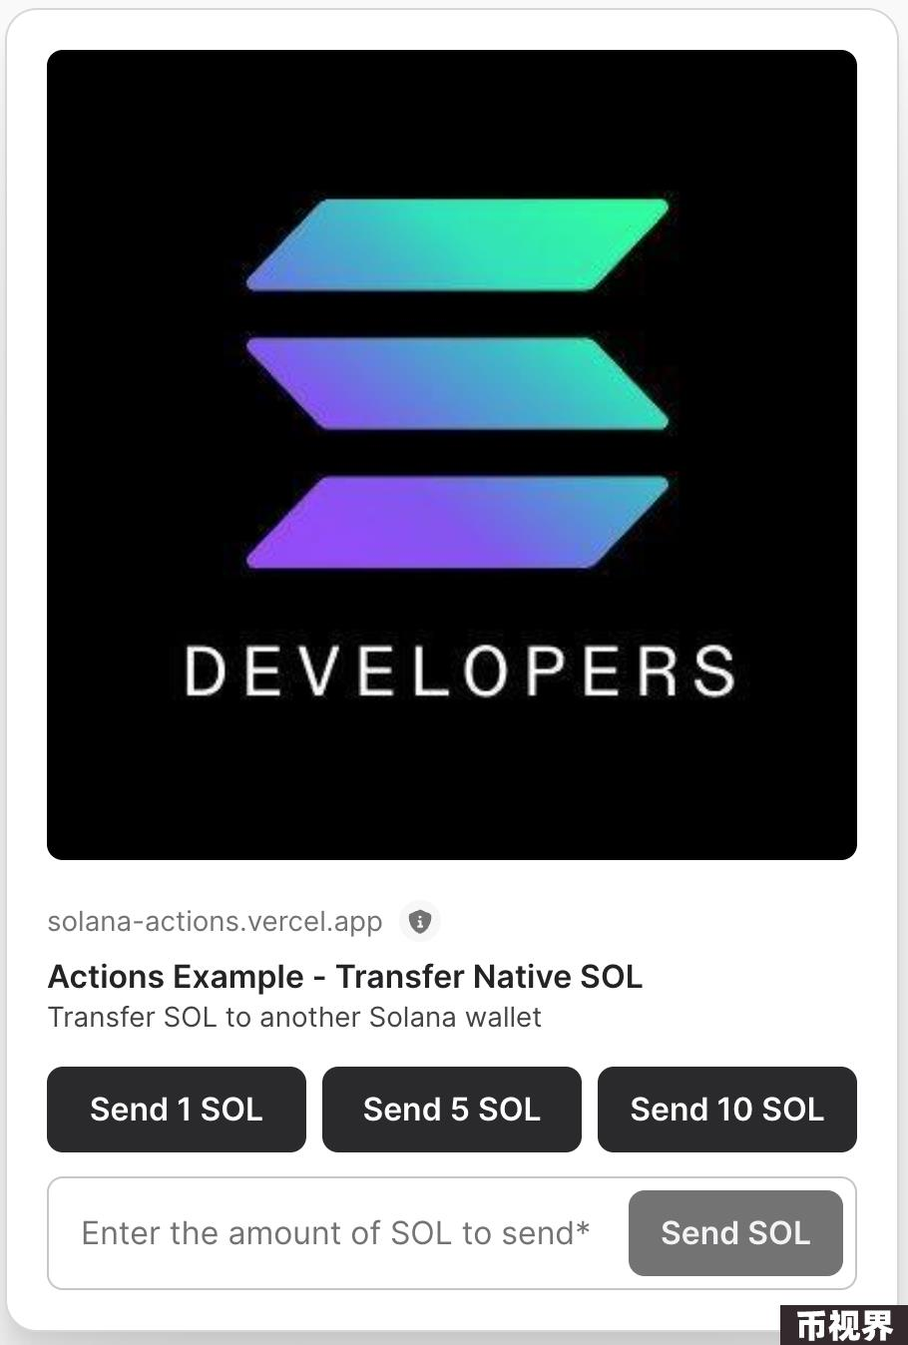

Blink的出现极大程度降低了DApp交互的开发难度，同时通过嵌入网站的方式提升了传播能力。对于用户而言，这种方式减少了频繁切换页面的麻烦，可以在一个页面内完成所有操作。目前，Blink功能已在X等社交媒体平台上线，并引起了广泛讨论和开发者的尝试。Blink使链上操作更易传播并获得更多曝光，但其本身也存在一些未解决的问题。

首先是潜在的安全性问题。尽管Blink链接经过审核，但审核并不严格，不能排除恶意者封装钓鱼交易到Blink链接中并广泛传播的可能性。其次，Blink交易依旧依赖于浏览器钱包和EOA（Externally Owned Account）账户管理。用户在点击预设的交易后，仍需调用浏览器钱包进行签署和发送，同时，这要求用户拥有一个私钥钱包，这样的门槛并没有降低。为了进一步吸引用户，或许需要在钱包基础设施上进行改进，包括抽象账户钱包和托管钱包等。此外，还需要对移动端进行适配，这依然依赖于更多的区块链基础建设。

相比于Telegram小程序将Web2用户低门槛引入Web3，Solana通过Blink采取了不同的策略。Telegram小程序依托于Telegram内部数亿用户的社交程序，而Solana没有自己的社交媒体，因此通过Blink将合约操作嵌入到现有的社交媒体或其他网站中，从而进行传播和引流。其次，二者的载体不同，Telegram小程序更多的是移动端或客户端，而Solana Blink则主要针对桌面网页端。最后，Telegram自带的钱包和托管钱包降低了用户使用钱包的门槛，而Solana在这方面暂时未做出任何改进。

### Blink的应用场景展望

Blink 的技术基础是 Solana Actions，这是一个规范化的 API 标准，允许开发者将 Solana 的多种交互转换为社交媒体平台上的交互按钮 。Blinks 可以兼容链接、二维码、推送通知、消息应用等多种格式，衍生出丰富的应用场景 。这些应用场景包括但不限于以下几个方面：

#### 广告

Blink 在广告领域的应用可以为广告主和用户提供一种全新的交互方式。以下为可能的具体方式：

直接交互：Blink 允许用户在社交媒体上直接与广告进行交互，例如，点击推文中的链接或按钮即可直接参与广告中的活动，如领取优惠券、参与抽奖或直接购买产品。

提高转化率：通过简化用户参与广告活动的步骤，Blink 可以提高广告的转化率。用户无需离开社交媒体平台，即可完成交易或参与活动，这种无缝体验有助于提高用户的参与度。

增强广告效果：广告主可以利用 Blink 技术展示更丰富的广告内容，如通过区块链技术验证的优惠券发放、产品试用或限时折扣活动，增加广告的吸引力。

实时反馈和分析：Blink 可以为广告主提供实时的用户反馈和交互数据，帮助广告主分析广告效果，优化广告策略。

创新广告形式：Blink 可以支持新型的广告形式，如基于区块链的游戏化广告、互动式故事广告等，为用户提供更有趣的广告体验。

#### 游戏

Blink 技术不仅能够增强玩家的游戏体验，还能够为游戏开发者提供新的商业模式和社区互动方式。以下为可能的具体方式：

直接游戏内购买：玩家可以直接在社交媒体上通过 Blink 技术购买游戏内物品或货币，无需跳转到其他支付平台或页面。

简化登录流程：玩家可以使用 Blink 技术快速连接他们的区块链钱包，作为游戏登录和身份验证的方式，简化注册和登录过程。

社交分享激励：游戏开发者可以利用 Blink 技术鼓励玩家分享游戏内容到社交媒体，比如通过分享获得游戏内的奖励或特殊道具。

游戏内活动参与：通过在社交媒体上嵌入 Blink，玩家可以参与游戏内的各种活动，如竞赛、投票或社区决策，直接在推文中进行。

增强游戏互动性：Blink 可以用于创建互动式广告或游戏预告片，观众可以直接与这些内容互动，比如预约游戏测试版或注册参与活动。

社区驱动的游戏设计：利用 Blink，游戏开发者可以收集社区的反馈和投票，直接在社交媒体上进行，影响游戏开发和更新的方向。

游戏成就和奖励：玩家在社交媒体上的互动可以转化为游戏内的成就或奖励，鼓励玩家在社交媒体上活跃并推广游戏。

#### 打赏

Blink 技术可以为打赏和创作者打赏提种现代化、高效和用户友好的解决方案，有助于激励创作者产生更多高质量的内容，并加强与粉丝的联系。同时，它也为粉丝提供了一种直接支持喜爱创作者的方式。以下是 Blink 在打赏和创作者打赏方面的具体可能应用：

即时打赏：观众或读者可以直接在社交媒体上对喜欢的内容进行打赏，无需通过第三方支付平台，Blink 技术可以实现即时的链上交易。

增加互动性：创作者可以在其内容中嵌入 Blink 打赏按钮，观众可以直接通过点击按钮进行打赏，增加内容的互动性。

创作者激励：Blink 可以用于激励创作者产生更多优质内容，通过直接的财务支持鼓励创作者持续创作。

定制化打赏：创作者可以根据自己的需求定制打赏选项，比如设定不同的打赏等级和相应的回报或特权。

#### 社交电商

Blink 技术能够为社交电商带来更加便捷、安全和个性化的购物体验，同时也为商家提供了新的营销渠道和客户互动方式：

产品展示：品牌和商家可以在社交媒体上展示产品，并通过 Blink 技术添加购买按钮，让用户直接在推文或帖子中完成交易。

简化交易流程：Blink 技术可以整合支付和交易确认流程，使用户在社交媒体上的购物体验更加流畅和便捷。

社交证明购物：在社交电商环境中，朋友的推荐和购买行为可以极大地影响用户的购买决策。Blink 可以让用户看到朋友的购买行为，并快速跟进购买。

激励分享：商家可以利用 Blink 技术激励用户分享产品链接，比如通过提供折扣、返现或积分奖励给分享者和购买者。

个性化推荐：结合用户的社交媒体行为和购买历史，商家可以通过 Blink 技术提供个性化的商品推荐。

支持数字商品交易：除了实体商品，Blink 技术也适用于数字商品如电子书、音乐、虚拟商品等的交易。

总的来说，Solana Blink 展示了区块链技术在社交媒体应用中的潜力，为用户交互提供了新的可能性，但同时也需要在安全性和用户体验上进行更多的考量和优化，智能合约的安全性、用户隐私保护、交易验证和防欺诈都是需要重点关注的领域 。此外，Blink 的成功也依赖于 Solana 生态系统的创新能力和市场吸引力，以及技术与市场的融合 。

### Blink: 社交化是否是Web3唯一出圈的方式？

如果梳理近年来币圈的发展趋势，可以发现，许多项目不约而同地选择了社交化的出圈路线。社交需求的普遍性使得社交应用总能吸引大量用户，而在社交媒体上嵌入链上操作，降低操作门槛，确实有潜力成为Web3技术大规模应用的突破口。然而，社交化是否真的是唯一的出圈方式呢？为了更深入地探讨这一问题，我们将提供几个其他案例作为对比：

#### Farcaster

Farcaster是一个去中心化的社交协议，它采用模块化设计，允许开发者构建各种社交应用。作为一个基于以太坊的去中心化社交网络，Farcaster致力于为用户提供一个不受中心化平台控制的社交环境。其核心特点包括：

去中心化身份系统

开放的数据格式

多客户端支持

链下数据存储，链上验证

Farcaster展示了Web3社交平台如何通过技术创新来解决去中心化的需求。接下来，我们来看另一个在社交领域的探索——Lens Protocol。

#### Lens Protocol

Lens Protocol是建立在Polygon网络上的社交图谱协议，它将用户的社交关系tokenize，实现了社交资产的可编程性。其主要特点包括：

基于NFT的个人资料

可转让的关注关系

模块化的内容货币化机制

Lens Protocol通过社交关系的token化，为Web3社交提供了新的可能性。而与之不同，TON则将加密货币与社交网络进行了深度结合。

#### TON

虽然TON最初由Telegram团队开发，后来转为社区维护，但它仍然代表了一种将加密货币与社交网络结合的创新尝试。TON通过在Telegram中嵌入钱包和去中心化应用，让用户可以在社交互动的同时进行加密支付和交易。这种整合不仅提升了用户的便利性，还促进了Web3技术在主流社交平台上的普及。TON的设计理念包括：

高性能的多分片区块链

集成支付和社交功能

轻量级客户端

这些案例展示了Web3社交的多样化探索，每个平台都有其独特的技术路线和价值主张。尽管它们各自采用了不同的方式来实现社交化，但它们都反映了一个共同的趋势：Web3社交拥有巨大的市场机会。

然而，要真正满足大众需求，Web3社交仍然面临着诸多挑战：

用户体验: 当前大多数Web3社交平台在用户友好性方面仍落后于传统社交媒体。复杂的钱包管理和高昂的gas费用，对普通用户来说仍然是障碍。

可扩展性: 尽管有Layer 2解决方案，但处理全球范围内的高并发社交互动仍然是一个技术挑战。

监管合规: 去中心化的特性使得Web3社交平台难以实施传统的内容审核和用户管理，这可能引发监管问题。

生态系统建设: Web3社交需要一个繁荣的开发者生态系统来创造丰富的应用和内容，但目前的开发者基数相对有限。

用户教育: Web3概念对大多数用户来说仍然陌生，需要大量的教育工作来培养用户习惯。

隐私与匿名的平衡: 如何在保护用户隐私的同时，防止平台被滥用于非法活动，是一个需要慎重考虑的问题。

### Web3社交的发展前景

尽管存在挑战，Web3社交仍然有着光明的发展前景，特别是在以下几个领域：

社交金融（SocialFi）的兴起: Web3社交有潜力将社交互动与金融活动无缝结合，创造新的价值交换模式。例如，基于声誉的借贷和社交代币化等创新应用可能会涌现。

元宇宙与Web3社交的融合: 随着元宇宙概念的发展，Web3社交可能成为连接现实世界和虚拟世界的重要纽带，为用户提供沉浸式的社交体验。

去中心化自治组织（DAO）的普及: Web3社交平台可能成为DAO的孵化器和运营中心，促进新型组织形式的发展。

内容创作的革新: 通过NFT、代币化等机制，Web3社交有望重塑内容创作的激励模型，使创作者能够更好地从其作品中获益。

跨平台身份和声誉系统: 随着去中心化身份技术的成熟，用户可能拥有跨越不同平台的统一身份和声誉，增强社交体验的连贯性。

### 其他可能的出圈路径

尽管社交化是Web3出圈的有效途径，但它并不是唯一的方式。以下是一些其他可能的出圈路径：

去中心化金融（DeFi）: DeFi已在特定群体中显示出强大的吸引力，通过提供创新的金融服务，如借贷、交易和理财，吸引了金融市场的广泛关注。

游戏和娱乐: 区块链游戏和NFT艺术品市场展现出巨大的潜力，通过将区块链技术应用于游戏，吸引大量年轻用户和游戏爱好者。

企业应用: 供应链管理、数字身份等B2B应用可能带来重大突破。区块链技术在企业应用中具有显著优势，如提高透明度、减少欺诈等。

公共服务: 政府和公共部门采用区块链技术可能带来广泛影响，例如在选举、土地登记等公共服务领域。

物联网（IoT）: 结合区块链技术和物联网，实现智能设备的互联互通和数据共享，提升物联网系统的安全性和效率。

### 小结

尽管社交化确实是Web3技术与大众连接的重要途径，但单一路径难以满足复杂的市场需求。Web3技术的真正普及可能需要多个领域共同推进。未来，我们可能看到社交、金融、娱乐等功能在Web3平台上的深度融合，创造出全新的应用形态。例如，SocialFi（社交金融）将社交互动与金融服务相结合，为用户提供更多的价值交换机会。

### 结论

Blink的推出标志着Solana在Web3社交化领域迈出了重要一步，通过简化链上操作并无缝嵌入社交媒体平台，它展现了极大的潜力，可能成为打通Web2与Web3的关键工具。然而，尽管社交化的路径备受瞩目，并且确实能够吸引大量用户，Web3技术的真正普及却不能单凭社交化一途。正如Farcaster、Lens Protocol和TON等案例所展示的那样，Web3的未来发展还需要多领域、多维度的共进与创新。从去中心化金融（DeFi）到物联网（IoT），Web3技术必须在多个应用场景中探索突破，才能实现全面的普及和广泛的应用。Blink虽然为Web3社交化提供了一个重要的契机，但在这条发展道路上，安全性、用户体验和生态系统建设仍将是决定成功的关键因素。未来，随着SocialFi和元宇宙等新概念的兴起，我们或许将看到更多前所未有的融合应用，而Blink也可能在这场变革中扮演更加重要的角色。